МГТУ им. Н.Э. Баумана

**Дисциплина электроника**

**Лабораторный практикум №6**

**по теме: «***Исследование биполярных транзисторов. Часть 2***»**

Работу выполнил:

студент группы ИУ7-33Б

Артемьев Илья

Работу проверил:

Оглоблин Д. И.

Москва, 2020 г.

**ЦЕЛЬ ПРАКТИКУМА:**

Получить навыки в использовании базовых возможностей программы Microcap и знания при исследовании и настройке усилительных и ключевых устройств на биполярных и полевых транзисторах.

**ЭКСПЕРИМЕНТ 4**

**Ключ на биполярном транзисторе**

Рассчитываем сопротивление базы.

Расчет сопротивления базы (нечётный вариант):   
Rк = 510 Ом, Ек = 5 В, Uвх = 5 В, S = 1, Uкэ = 0.2 В   
β = 0.8 * 150.5 = 120.4  
Iк нас = (Ек - Uкэ)/Rк = 9.4 мА

Iб нас = Iк нас/β = 78 мА   
Rб = (Uвх - Uбэ) / (Iб нас * S) = 55кОм

Строим схему.

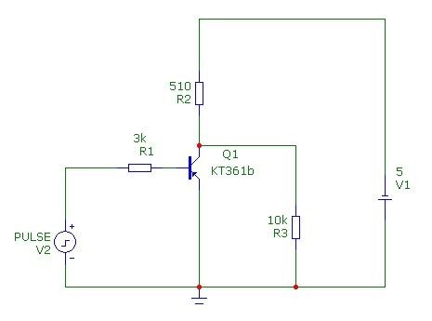

Запускаем Transient:

S = 1, Rb = 55k

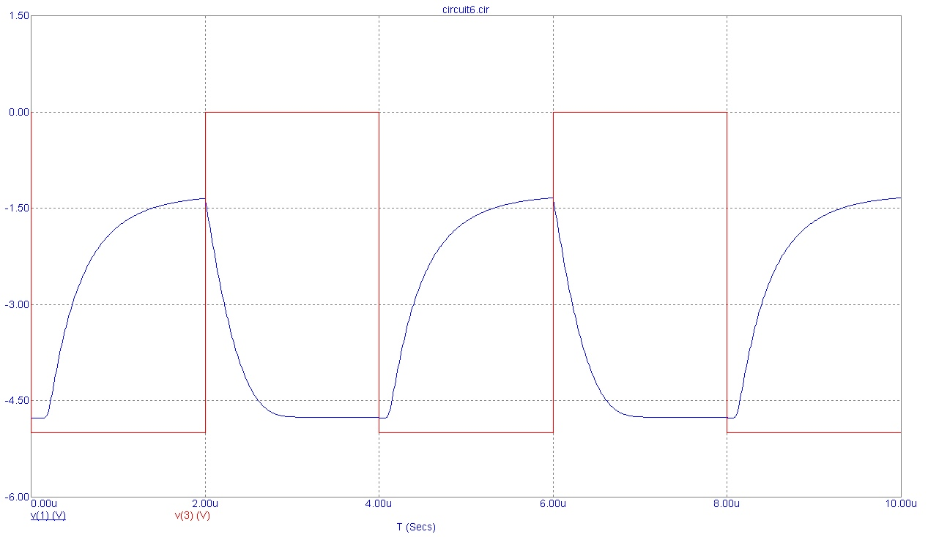

S = 2, Rb = 28k

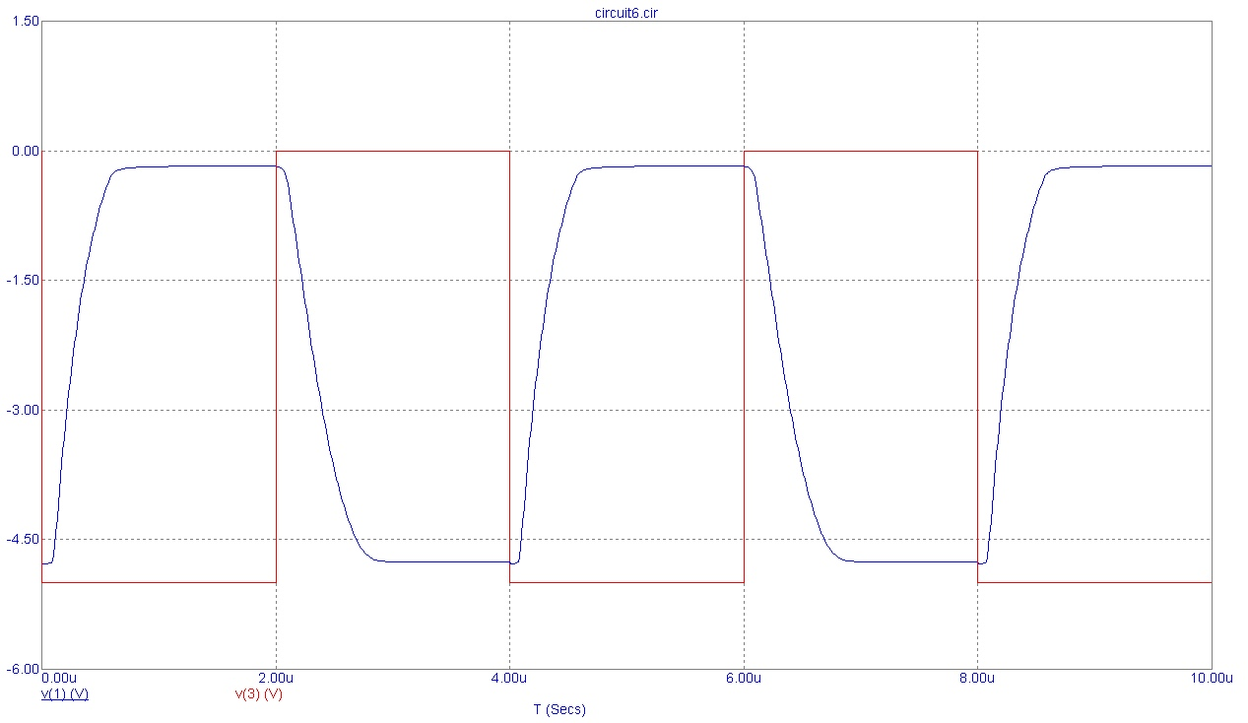

S = 5, Rb = 11k

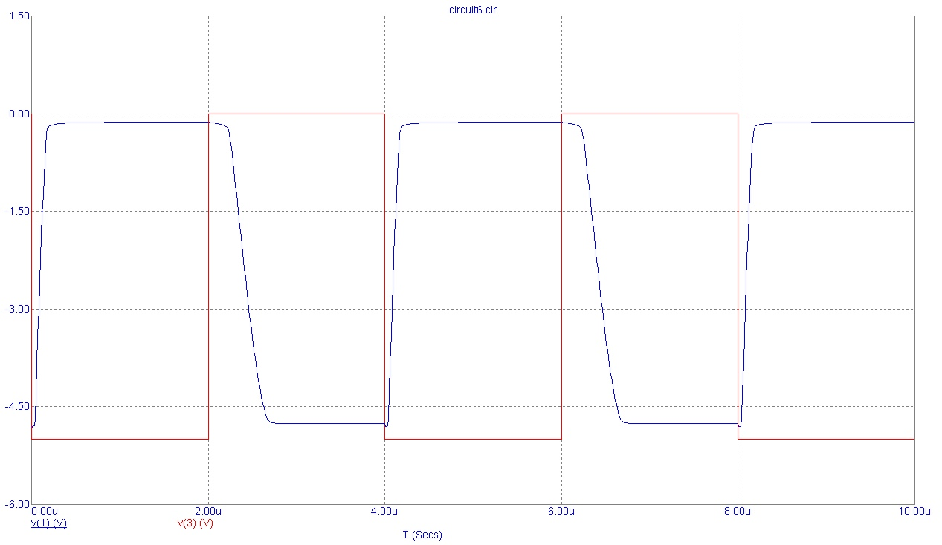

S = 20, Rb = 3k

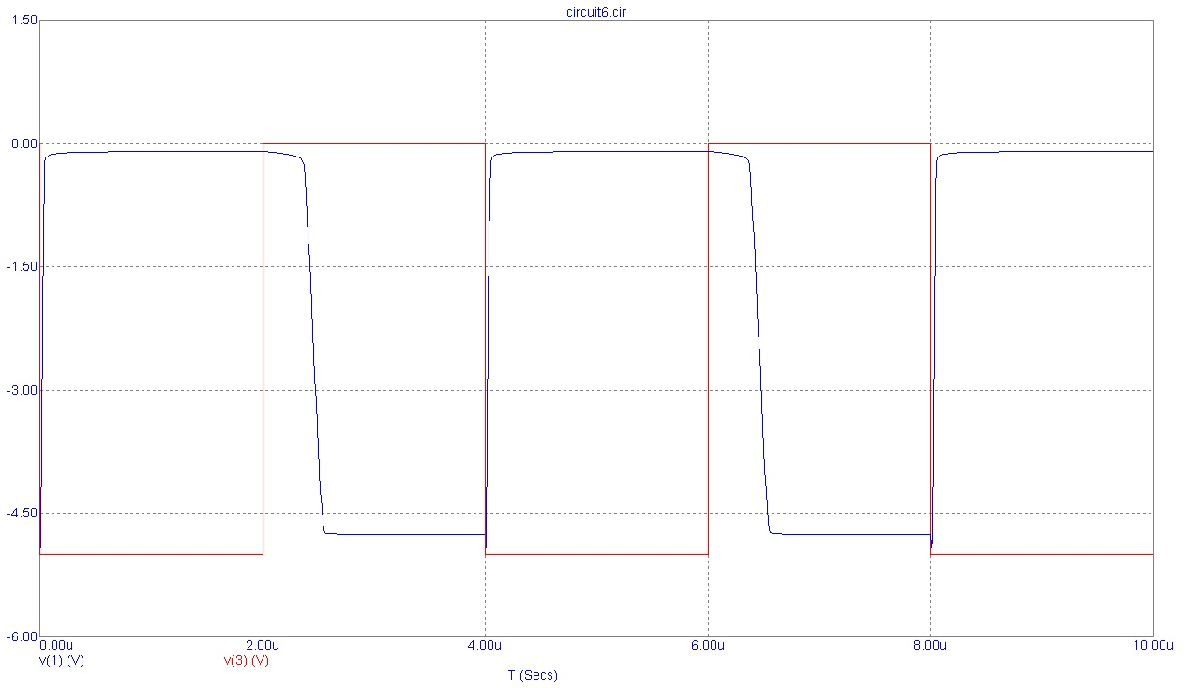

Устанавливаем диод Шоттки для S=20, чтобы уменьшить время рассасывания.

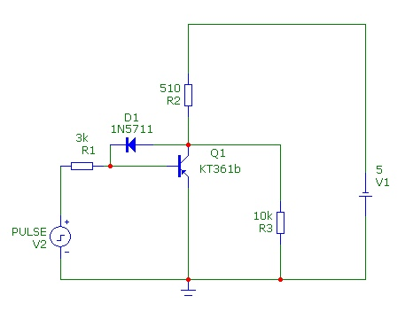

Из графика видно, что время рассасывания значительно уменьшилось.

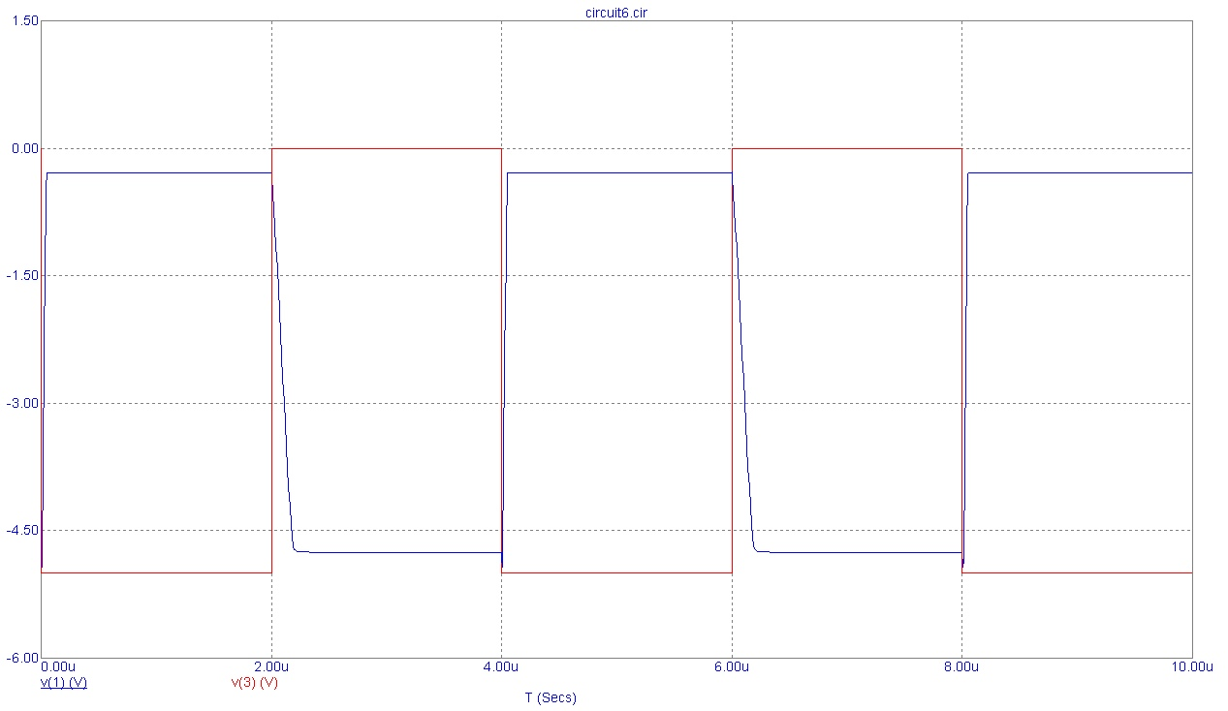

**ЭКСПЕРИМЕНТ 5**

**Повышение быстродействия ключа на биполярном транзисторе**

Убираем диод Шоттки и добавляем в схему конденсатор и подберем емкость с сопротивлением базы, чтобы приблизить инвертор к идеальному.

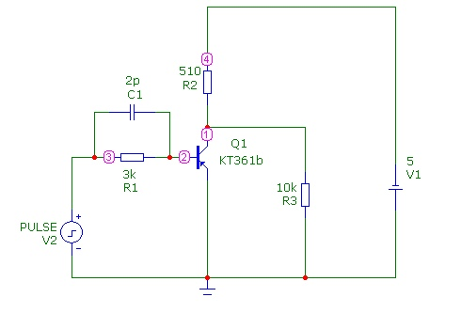

Запускаем Transient.

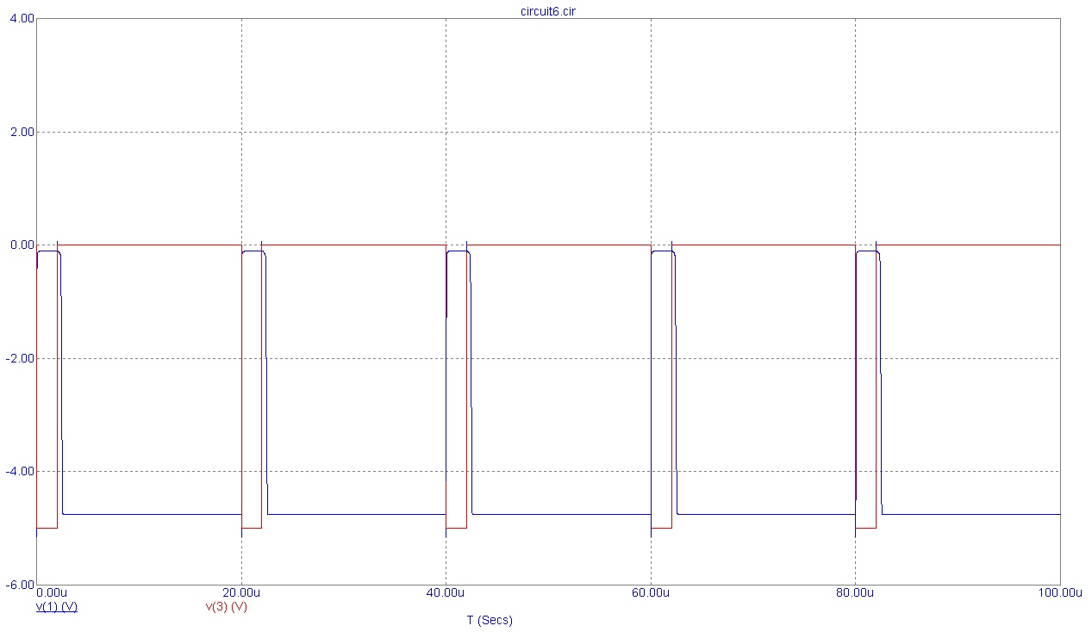

Убираем конденсатор и заменяем транзистор на модель 2N3307.

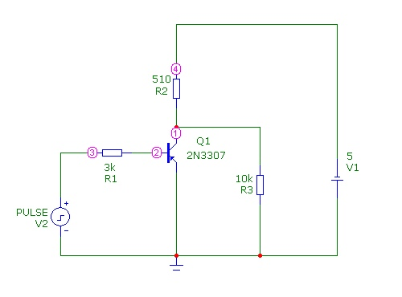

Запускаем Transient.

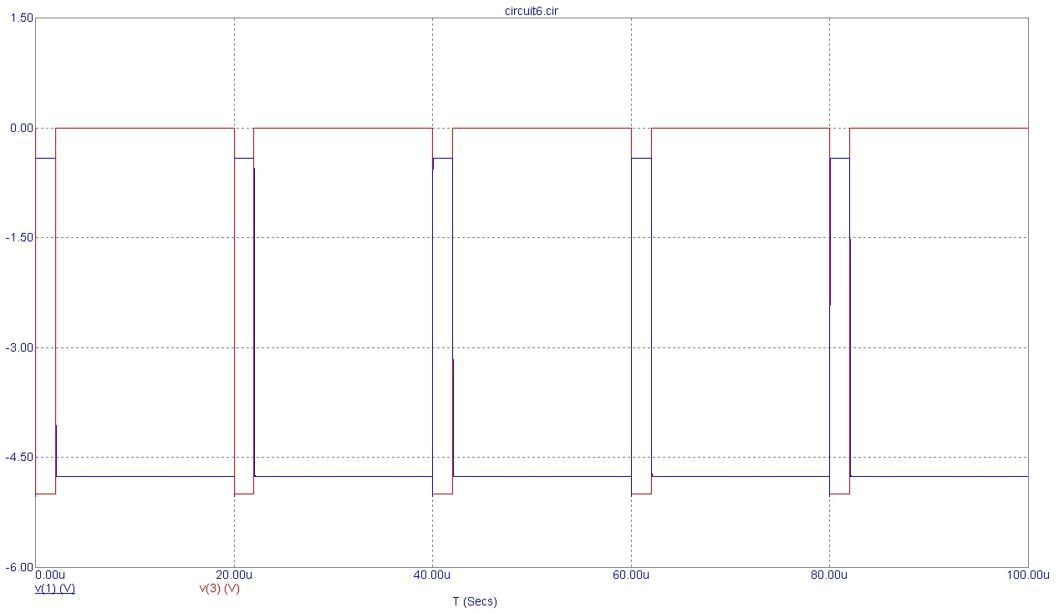

Вывод: при использовании транзисторов с BF>100 и CJC<20p в качестве ключа модель инвертора такого транзистора приближена к идеальной.

**ЭКСПЕРИМЕНТ 6**

**Изучение влияния обратных связей в ключевой схеме на биполярном транзисторе**

Строим схему мультивибратора.

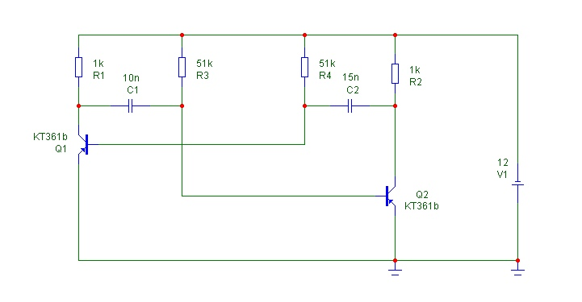

Запускаем Transient:

Длительность выходного импульса – 0.528msec

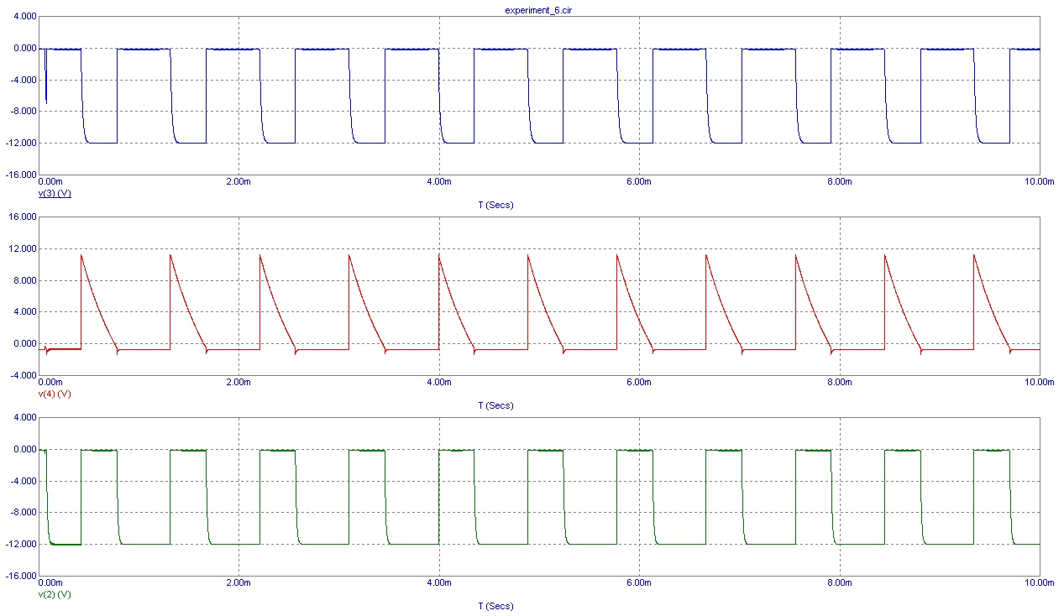

Увеличиваем емкости обоих конденсаторов до 30n.

Длительность выходного импульса – 1.065msec

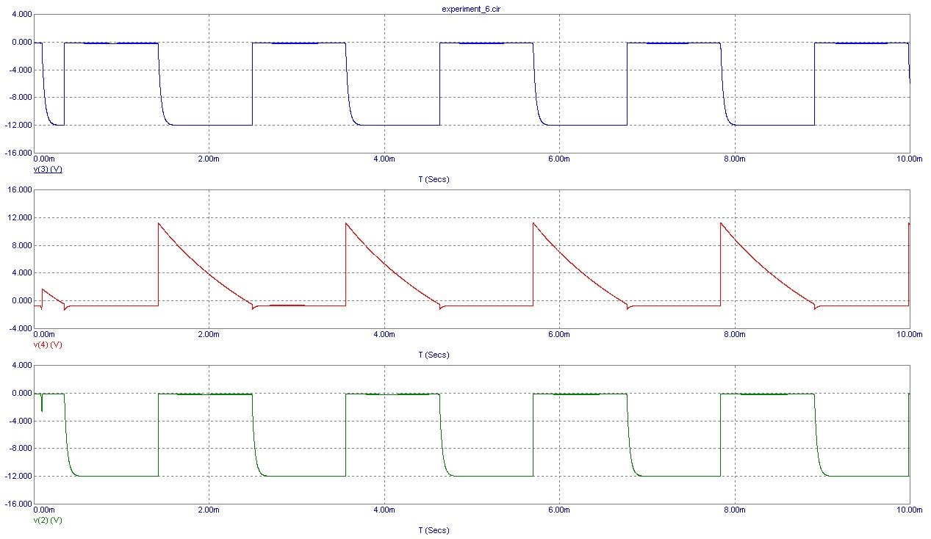

Заменяем транзисторы на NPN:

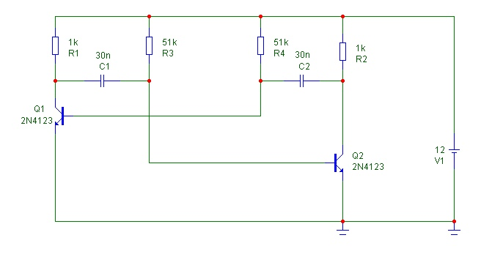

Длительность выходного импульса – 1.057msec

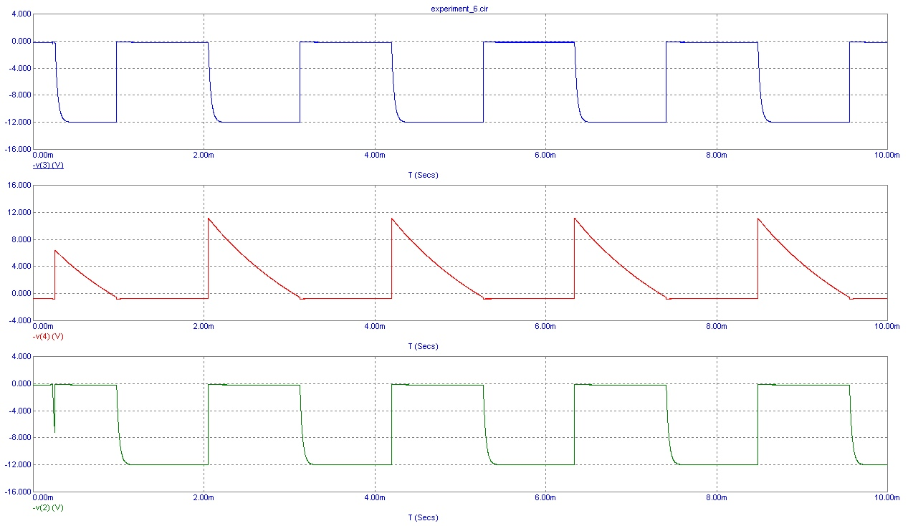

Возвращаем емкости обоих конденсаторов к исходным 15n.

Длительность выходного импульса – 0.529msec

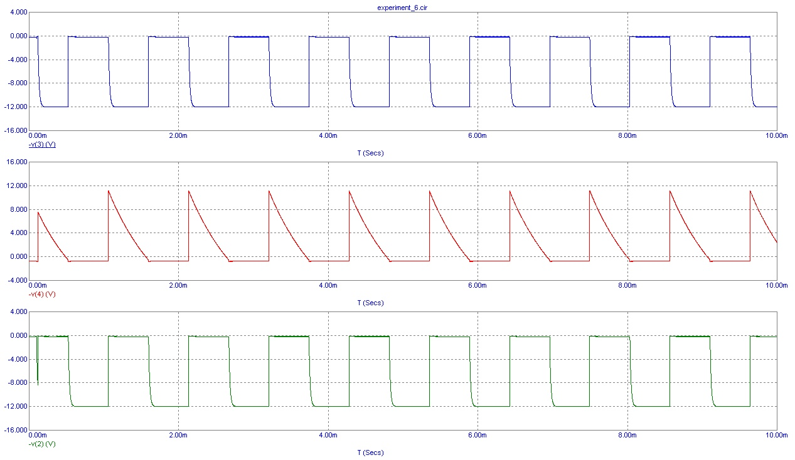

Ответы на контрольные вопросы

1. Какие элементы имеют основное влияние на частоту мультивибратора?

Основное влияние на частоту оказывают конденсаторы, присутствующие в схеме.

2. Как влияет замена транзистора на параметры колебания?

Период колебаний меняется в зависимости от используемого транзистора. Это зависит от емкости коллекторного перехода транзистора. Для высокочастотных транзисторов она меньше, следовательно, меньше и период колебаний выходного импульса.

3. Чем отличается работа математической модели мультивибратора от реального устройства?

Математические модели мультивибратора отличаются от реальных необходимостью введения разбаланса в плечах для возникновения колебаний (в редакторе начальных условий).